Doktorander:

1 Inloggning
Du loggar in i Ladok för student för att hitta din individuella studieplan. Om du inte hittar din individuella studieplan i Ladok för student, ta kontakt med din fakultetshandläggare.
2 Individuell studieplan
I högra menyn finns valet Individuell studieplan. Klickar man där får man fram sin ISP. Längst upp i studieplanen finns en drop down list med dom olika innehållsflikarna i studieplanen.
Doktorand och handledare uppdaterar den aktuella versionen av ISP. Det är möjligt att spara uppgifterna och arbeta vidare vid senare tillfälle.
En gång om året ombeds doktorander att godkänna den aktuella ISP-versionen som sedan går vidare till huvudhandledare för granskning.

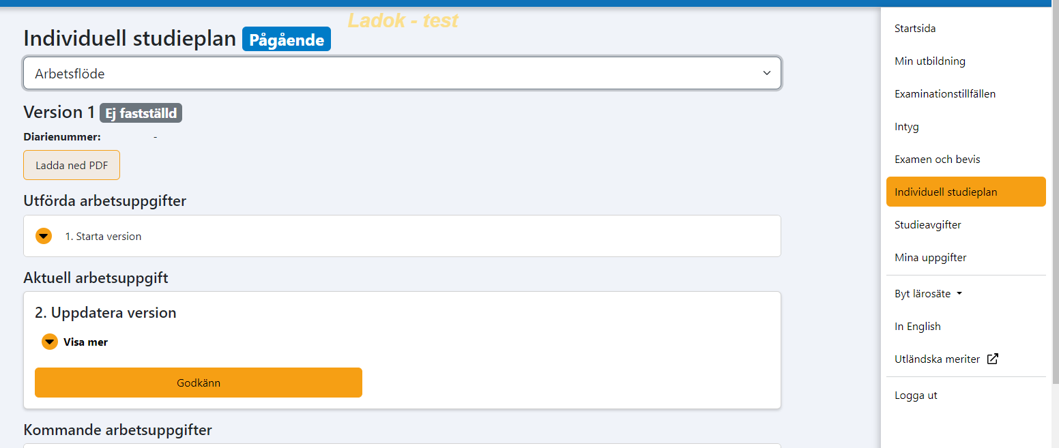

Fliken – Arbetsflöde
Här kan man se utförda arbetsuppgifter, aktuella arbetsuppgifter och kommande arbetsuppgifter samt vilken roll som har gjort/ska göra vad.
Här finns också dom fastställda versionerna som går att öppna som en PDF-fil. Det går även att öppna en PDF-fil av den pågående studieplanen. Den knappen finns ovanför utförda arbetsuppgifter.
Längst ner finns också en beskrivning av alla arbetsuppgifter i denna version.
Fliken – Grunduppgifter
Här finns uppgifter om din doktorandantagning, allmänna studieplan, delmål i forskarutbildningen, studieaktivitet och finansiering samt övrig dokumentation.
Det du som doktorand kan fylla i under den här fliken är delmål i forskarutbildning och övrig dokumentation.
Under övrig dokumentation kommer din sista ISP från den gamla forskningsdatabasen att ligga (om du hade en ISP i det systemet). Här kan man också lägga till övrig dokumentation. Du kan själv lägga till filer här också. OBS! Det går endast att lägga till PDF-filer här.
Fliken - Handledare och beslutsfattare
Här finns de handledare och beslutsfattare som är kopplad till dina studier. Här kan man skriva anteckningar för varje roll, tex handledarens anteckning, ämnet/institutionens anteckning och fakultetens anteckning.
Fliken - Handledarsamtal
Här kan man dokumentera olika samtal mellan doktorand och handledare, tex uppföljning av ISP.
Fliken – Avhandlingsarbete
Här dokumenteras avhandlingsarbetets sammanfattning. Under planering och uppföljning ska man lägga in sina milstolpar.
Fliken - Kurser och konferenser
Här hamnar alla kurser i dina doktorandstudier som lagts in i Ladok, även tillgodoräknanden. Kurserna kommer att hamna som osorterade attesterade resultat och du måste sedan sortera dom under antingen obligatoriska kurser eller valbara kurser, eventuellt tillsammans med din handledare.
Planerade kurser lägger du in själv här. När kursen är avklarad så ska den rapporteras in i Ladok av fakultetshandläggare/handledare. Då kommer den att hamna bland osorterade attesterade resultat längst upp. Sedan måste du själv plocka bort den planerade kursen i din ISP.
Under ej poänggivande aktiviteter lägger du in dina konferenser utan poäng, seminarier utan poäng och projekt (går som fritext).
Fliken – Lärandemål
Detta är en ny funktion i den individuella studieplanen på Mittuniversitetet. Fakulteterna håller på att arbeta fram rutiner för hur den ska användas.
Vill du som doktorand, tillsammans med din handledare, lägga till information i lärandemål så kan du göra det.
Fliken – Tidplan
Här visas de aktiviteter som finns i studieplanen per halvår. Till exempel studieaktivitet och finansiering, kurser, tillgodoräknanden m.m.
Fliken – Överblick och reflektioner
Här finns det möjlighet att reflektera över doktorandens progression i olika skeden av forskarutbildningen. Detta kan till exempel vara diskussioner om uppnådda delmål, identifiering av eventuella hinder och planering av framtida steg.
I framtiden kommer sidan även ge en överblick över doktorandens progression i forskarutbildningen.

Dina publikationer lägger du in i systemet DiVA. Dom kommer inte att synas i studieplanen. Behöver dom läggas till studieplanen i något läge får man ta ut dom separat ur DiVA.

